الجمهورية الجزائرية الديمقراطية الشعبية
مديرية التربية لولاية سطيف متوسطة محمد خرايبي –عين عباسة-
مستوى الرابع متوسط التاريخ: 05-12-2022
الاختبار الأول في مادة: العلوم الفيزيائية والتكنولوجيا. المدة: ساعة ونصف

الجزء الأول: 12 نقاط
التمرين الأول: 06 نقاط
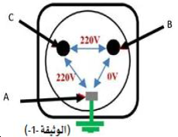
تمثل الوثيقة -1- عنصرا كهربائيا ، قمنا بقياس التوتر بين أطرافه
بواسطة فولط متر.
- ما اسم هذا العنصر ؟ ما هو دوره؟ اشرح طريقة عمله.
- سم المرابط A B C
- ماذا يمثل التوتر الذي قمنا بقياسه؟
- ربطنا بين الطرفين B و C راسم الاهتزاز المهبطي
مثل شكل المنحنى الذي يظهر على الشاشة في حال عدم استعمال المسح الزمني (S_{v}=103v/div)
5-عند استعمال المسح يتكرر المنحنى الذي يظهر على الشاشة 50 مرة في ثانية واحدة.
استنتج تواتر و دور هذا التوتر.

التمرين الثاني: 06 نقاط
قام عامر بدلك مسطرة بلاستيكية بالصوف ، ثم قربها من قصاصات ورقية فانجذبت نحوها.
- ما نوع الشحنة التي اكتسبتها كل من المسطرة و قطعة الصوف؟ مع التفسير.
- قارن بين قيمة الشحنة الكهربائية التي تحملها المسطرة و الصوف.علل.
كرر مهدي التجربة باستعمال مسطرة معدنية ، لكن عند تقريبها من القصاصات الورقية لم يحدث أي شيء.
- اشرح لماذا لم تنجذب الأوراق نحو المسطرة ؟
- ماذا تقترح عليه أن يفعل حتى تنجح التجربة باستعمال المسطرة المعدنية؟

الجزء الثاني: 12 نقاط
الوضعية الإدماجية:
اشترى الأب ثلاجة قديمة ، و عند وصوله للبيت قام بوصلها إلى مأخذ أرضي ، فانقطع التيار الكهربائي عن كامل البيت.
- ما اسم الجهاز الذي قطع التيار عن كامل البيت؟
أخبر عامر أباه أن الثلاجة يمكن أن يكون بها عيبين هما سبب انقطاع التيار .
- ما هما العيبان اللذان يمكن أن يكونا بالثلاجة؟
لاستبعاد أحد العيبين ، قام عامر بربط الثلاجة بمأخذ بسيط ، فاشتغلت الثلاجة .
- ما هو العيب الذي في الثلاجة إذا؟ و ما الخطر الذي يتسبب فيه ؟
- كيف نصلح هذا الخطأ؟
- يمثل الشكل المقابل مخطط للشبكة الكهربائية لجزء من المنزل:( المخطط لا علاقة له بمشاكل الثلاجة)
أعد رسم المخطط مع تغيير و تعديل ما يجب.

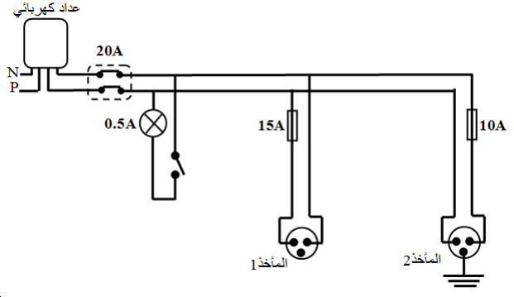

لا تحسبن المجد تمراً أنت آكله ******* لن تبلغ المجد حتى تلعق الصَّبِرا

